【１】確率　　　　　　　　　　　　　　　　　　　　　　　　　　　　　…テキストP.（　　　）

１．[①　　　　　　　　　　　] （Permutation）

「n個の集合からｒ個を取り出し並べ替えると何通りになるか」を表す。例えば、Ａ、Ｂ、Ｃの3つの集合から2個を取り出し並べ替えると、ＡＢ、ＡＣ、ＢＡ、ＢＣ、ＣＡ、ＣＢの6つになる。よって、3個の集合から2個を取り出し並べ替える順列は6通りである。

n個の集合中ｒ個を取り出し並べ替える順列は、次の公式で求めることができる。

nPr=

なお、「n！」は「nの階乗」と読み、1からnまでの積を表す。例えば4！は次のように計算する。

4！＝4×3×2×1＝24

２．[②　　　　　　　　　　　] （Conbination）

「n個の集合からｒ個を取り出すと何通りになるか」を表す。例えば、Ａ、Ｂ、Ｃの3つの集合から2個を取り出すと、ＡＢ、ＡＣ、ＢＣの3つになる（並べ替えは考慮しないので、ABとBAは区別しない）。よって、3個の集合から2個を取り出す組み合わせは3通りである。

n個の集合からｒ個を取り出す組み合せは、次の公式で求めることができる。

nCr =

３．マルコフ過程

一般に、ある状態から別の状態に遷移する確率を推移確率という。推移確率が現在の値だけで決定され、過去の値とは関係がないという確率過程を、マルコフ過程と呼ぶ。

|  |  |  |  |  |  |  |  |  |  |  |  |  |  |  |  |  |  |  |  |  |  |  |  |  |  |  |  |  |  |  |  |  |  |  |  |  |
| --- | --- | --- | --- | --- | --- | --- | --- | --- | --- | --- | --- | --- | --- | --- | --- | --- | --- | --- | --- | --- | --- | --- | --- | --- | --- | --- | --- | --- | --- | --- | --- | --- | --- | --- | --- | --- |
| ≪範例≫  表は，ある地方の天気の移り変わりを示したものである。例えば，晴れの翌日の天気は，40％の確率で晴れ，40％の確率で曇り，20％の確率で雨であることを表している。天気の移り変わりが単純マルコフ過程であると考えたとき，雨の２日後が晴れである確率は何％か。   |  |  |  |  | | --- | --- | --- | --- | |  |  |  | **単位**　％ | |  | 翌日晴れ | 翌日曇り | 翌日雨 | | 晴れ | 40 | 40 | 20 | | 曇り | 30 | 40 | 30 | | 雨 | 30 | 50 | 20 |   ア　15 イ　27 ウ　30 エ　33  ≪解答≫  単純マルコフ過程とは、現在の状態が１回前の状態で決まるような確率の過程のことをいいます。ある日の天気が雨で、２日後の天気が晴れの時の組合せは次の３通りです。それぞれの組合せの確率（推移確率）を加算します。  (0.3×0.4)＋(0.5×0.3)＋(0.2×0.3)＝0.33   |  |  |  |  |  | | --- | --- | --- | --- | --- | | ある日 | 翌日 | | ２日後 | | | 雨 | 30％ | 晴れ | 40％ | 晴れ | | 50％ | 曇り | 30％ | | 20％ | 雨 | 30％ | |

【２】統計　　　　　　　　　　　　　　　　　　　　　　　　　　　　　…テキストP.（　　　）

収集したデータから、その特性を把握したり、法則性や規則性を見出したりするためには、データを整理分析しなければならない。整理分析の方法として、次のような統計学的手法が用いられる。

１．データの中心的な値を表す指標

収集したデータを１つのグループと考えた場合、このグループの中心的な値を表す指標として平均値、モード（最頻値）、メジアン（中央値）がある。

（１）平均値

集めたデータの中間的な値を得るための指標が平均値で、日常よく用いられる。

（２）モード（最頻値）

集めたデータの中で、出現する頻度が最も高い値のことをモード（最頻値）という。

（３）メジアン（中央値）

データを大きい順か小さい順に並べたとき、真ん中にくる値のことをメジアン（中央値）という。ただし、データの個数が偶数のときは、２つの中央値の平均をメジアンとする。

例　データの値が、“２，２，５，５，６，７，８，８，８，10，11，12”の場合

・平均値＝(２＋２＋５＋５＋６＋７＋８＋８＋８＋10＋11＋12)÷12＝７

・モード＝８

・メジアン＝(７＋８)÷２＝7.5

２．データのばらつきを表す指標

次にあげる指標の値が大きければ大きいほど、データのばらつきが大きいといえる。

（１）レンジ（範囲）

レンジは、データの最大値から最小値を引いた値のこと。

（２）分散、標準偏差

ばらつきの具合を数値で表したものが分散、標準偏差。

分散＝(各データの値－平均値)２の合計÷データの数

標準偏差＝

例　データの値が、“２，２，５，５，６，７，８，８，８，10，11，12”の場合

・レンジ＝12－２＝10

・分散 ＝{(2-7)2×2+(5-7)2×2+(6-7)2+(7-7)2+(8-7)2×3+(10-7)2+(11-7)2+(12-7)2}÷12

=9.33…

・標準偏差＝

３．[①　　　　　　　　　　　]

[平均値・最頻値・中央値](https://data-viz-lab.com/stats)が一致しそれを軸として左右対称となる確率分布で、釣鐘型のグラフになる。

世の中の社会現象や自然現象の中には、正規分布に従うとみなせるものが数多く存在し、「人間の身長」や「テストの点数」などが例として挙げられる。

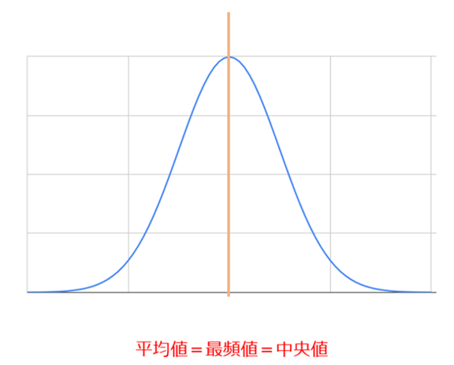

正規分布のグラフの例

≪範例≫

正規分布の説明として、適切なものはどれか。

ア　故障確率に用いられ、バスタブのような形状をした確率分布のこと

イ　全ての事象の起こる確率が等しい現象を表す確率分布のこと

ウ　平均値を中心とする左右対称で釣鐘状の連続確率分布のこと

エ　離散的に発生し、発生確率は一定である離散確率分布のこと

≪解答≫　ウ

ア　ワイブル分布の説明です

イ　一様分布の説明です

エ　ポアソン分布の説明です